分党校赋予考试权限教程

1.分党校管理员登陆系统后台：<http://202.205.71.9/Admin>。

2.点击“学员管理”栏目，进入“学员管理”。

3.勾选学生姓名，点击操作栏“赋予权限”。

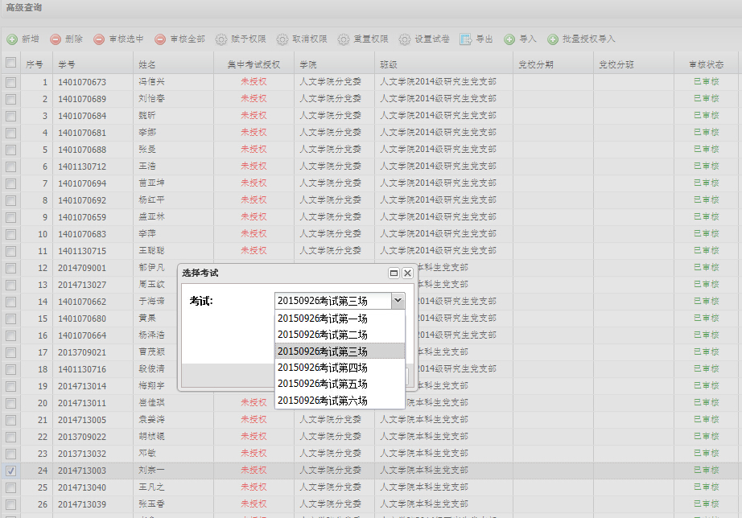4.按照“考务安排”设定的考试顺序，设定考试场次，如人文学院19名考生，考试场次均为“20150926考试第三场”。

5.赋予考试权限可以批处理，即选定考生后批量赋予权限。

**注 意：**

1.请务必仔细、认真地按照“考务安排”赋予考试权限，考生只能在赋予考试权限的考试场次内进行考试，如果没有按照“考务安排”赋予权限，考生将不能参加考试。

2.昌平校区考试，除民商经济法学院外，其他学院所有考生均在同一考场顺序（即同一时间段）考试，请务必勾选正确考生姓名。